**Информация**

**о проведении новогоднего утренника в Заураловской основной школе**

Новый год самый любимый, добрый, сказочный праздник, который ждут в каждом доме, в каждой семье. Новый год – всегда ожидание чуда, волшебных превращений, приключений и удивительных перемен. Именно поэтому в нашей школе к проведению новогодних утренников особое отношение.

Подготовка началась задолго до наступления праздника. Классные руководители 1 – 4 классов, руководитель мини-центра «Еркетай» разучивали с детьми стихотворения, песни, танцы, новогодние хороводы, проводили беседы на тему Нового года, новогодних традиций.

29 декабря 2017 года в Заураловской основной школе состоялся новогодний утренник.

Дети пришли на представление нарядные, веселые в предвкушении праздника. Они смогли окунуться в праздничную атмосферу приключений, поучаствовать в интересных конкурсах.

Дети увидели насыщенную программу, подготовленную работниками дома творчества Буландинского района города Макинск, которые проявили себя хорошими артистами, показав все свое творческое мастерство, артистизм, задор и организаторские способности.

Детей ожидала встреча с персонажами из мультфильмов «Фиксики», «Барбоскины», «Лунтик», «101 далматинец», а также веселый хоровод, игры.

С появлением Деда Мороза начался настоящий праздник с песнями и танцами. После представления дети читали стихи Деду Морозу и Снегурочке, фотографировались с персонажами, получали новогодние кульки, подарки.

Проведение праздничного мероприятия состоялось благодаря подготовительной работе родительского комитета, родителей, директора школы .

Благодаря спонсорской помощи Бузань А., Побиянского И., Манап А., Степашко А., Козаченко И., был организован мешок Деда Мороза со сладостями на утреннюю и вечернюю ёлку.

Также ежегодно индивидуальный предприниматель Марков В.А. организует новогодние подарки для детей от 0 до 3 лет.

Зима – это чудесное время года, когда дома пахнет мандаринами, все сверкает огоньками, под елкой лежат новогодние подарки, а дети смотрят в окошко, которое украсил Дед Мороз красивыми зимними узорами. Ведь только в это время года такой чудесный праздник – Новый год.

/Фото прилагается/

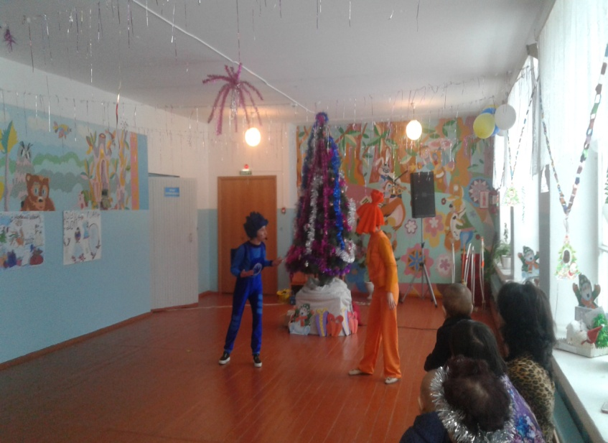 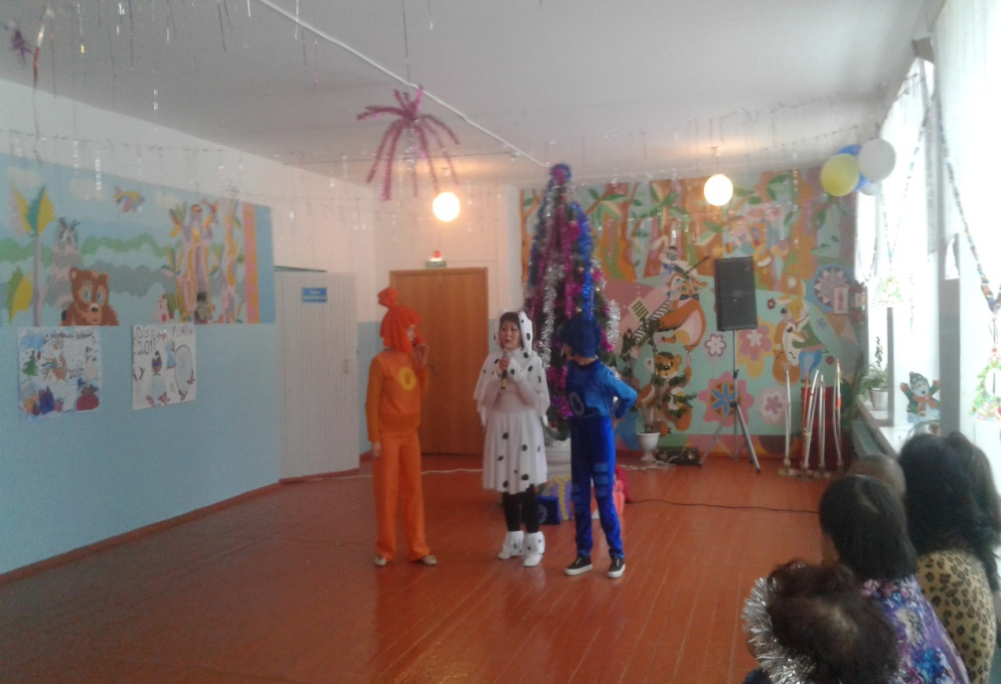

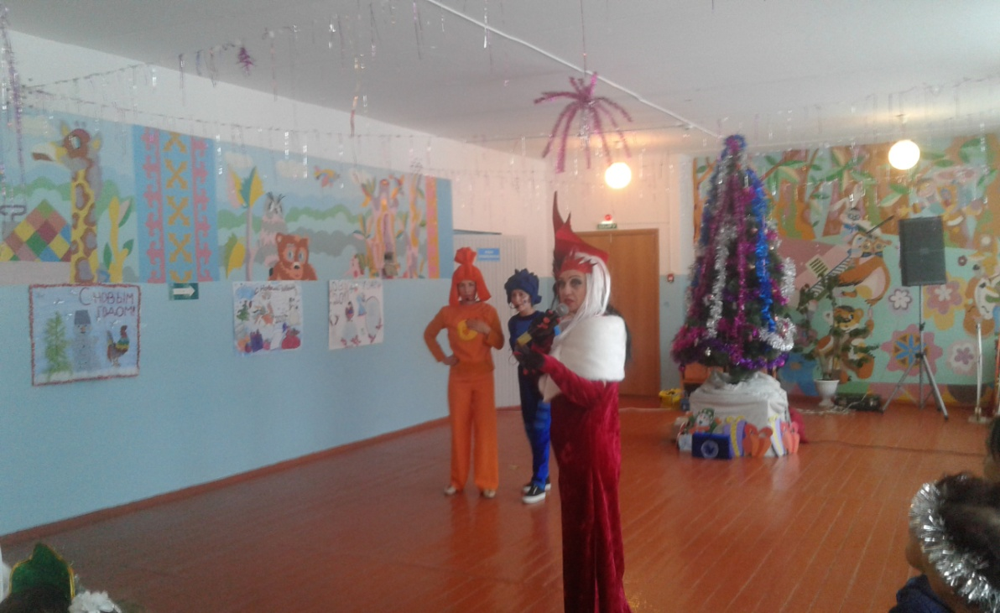

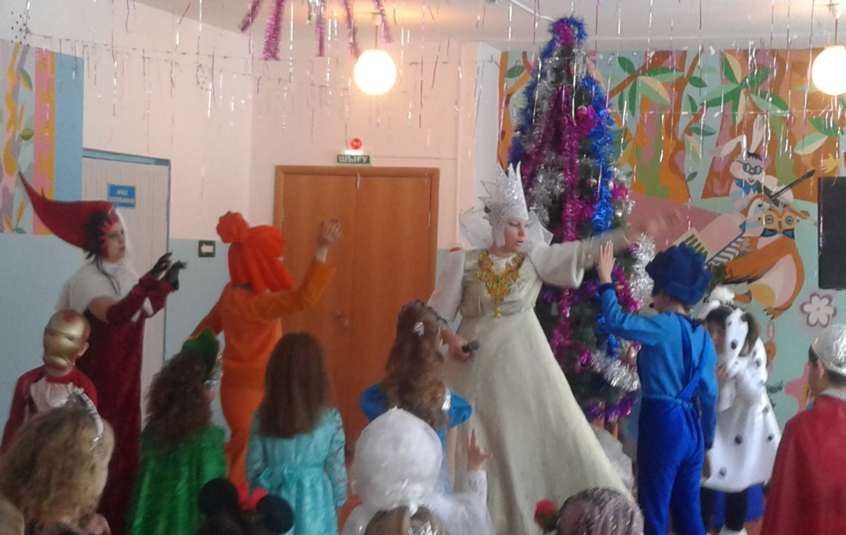

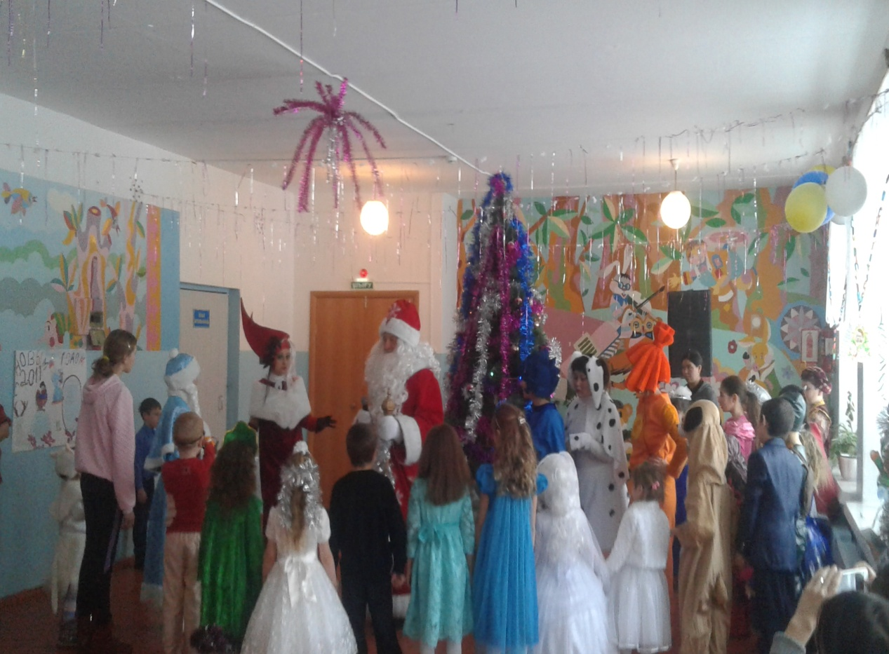

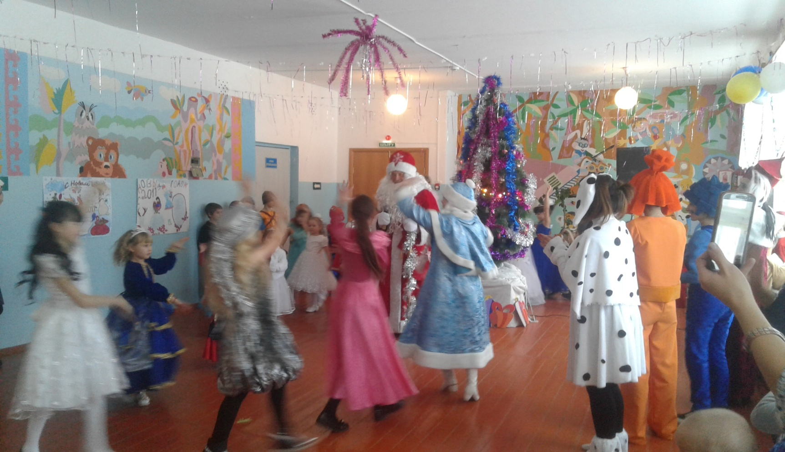

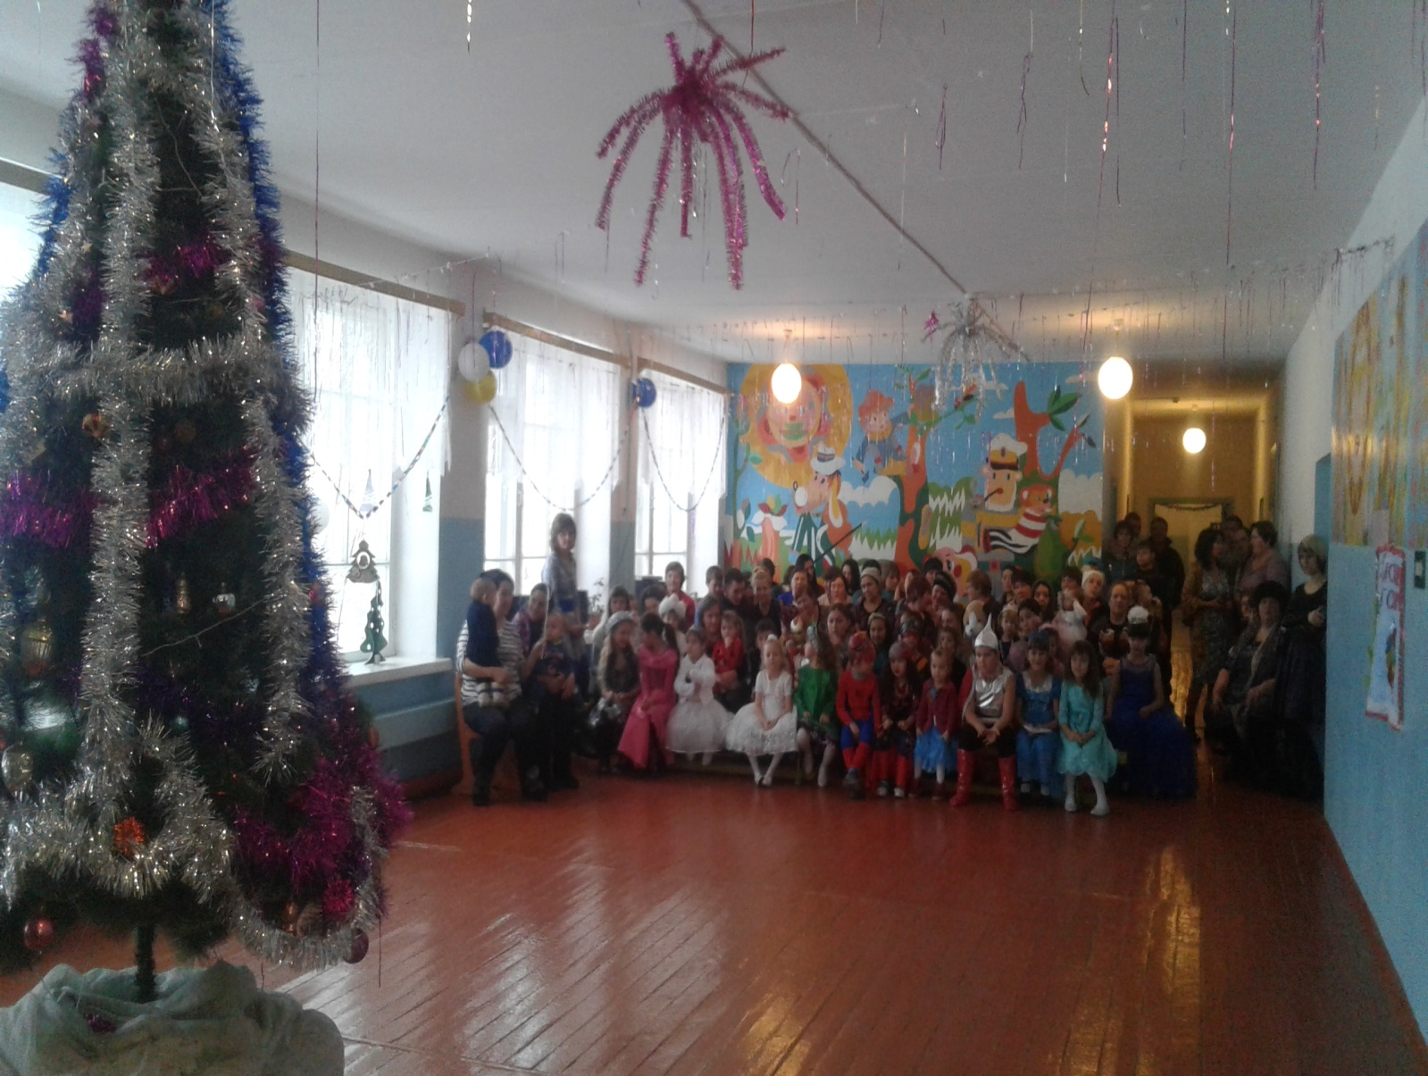

Старшая вожатая: Нечитайло М.С.